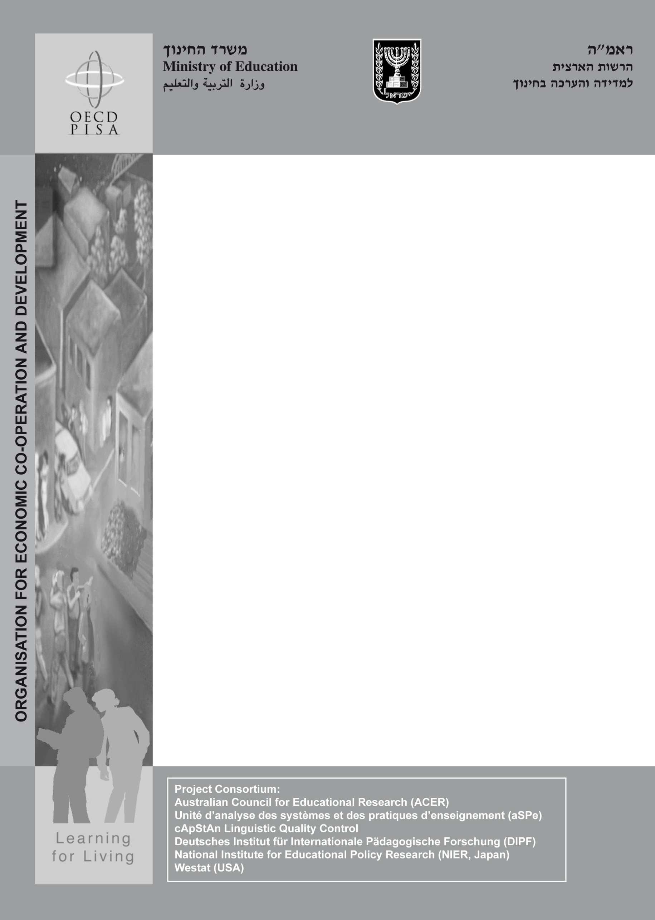

**أمثلة لأسئلة**

**علوم**

**بحث بيزا  2015**

محتوى

الوحدة 1: اضطراب "انهيار مستعمرة النحل" 3

الوحدة 2: الوقود الأحفوريّ 8

الوحدة 3: الانفجارات البركانيّة 11

الوحدة 4: استخراج المياه الجوفيّة والهزّات الأرضيّة 14

**وحدة 1: اضطراب "انهيار مستعمرة النحل"**

تتحدّث هذه الوحدة عن ظاهرة اسمها اضطراب انهيار مستعمرة النحل. الشرح المعطى، كمحفّز للسؤال، يشمل مقدّمة قصيرة عن الظاهرة، ورسما بيانيّا يعرض نتائج البحث الذي فحص العلاقة بين مبيد الحشرات "إيميداكلوبريد"، واضطراب انهيار مستعمرات النحل.

**سؤال 1: اضطراب "انهيار مستعمرة النحل"**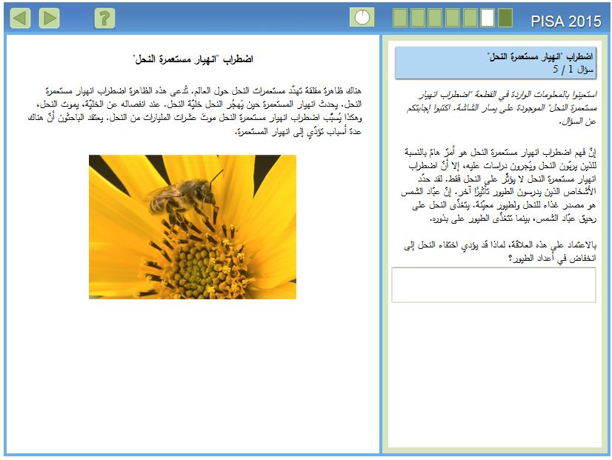

للإجابة عن هذا السؤال بشكل صحيح، يجب على التلميذ أن يُعطي تفسيرًا يُشير بشكل مباشر، أو غير مباشر أنّ الزهرة لا تستطيع إنتاج البذور دون تلقيح.

*ملاحظة: كل النصوص والأسئلة ستظهر بصورة أوضح على شاشة الحاسوب خلال الامتحان.

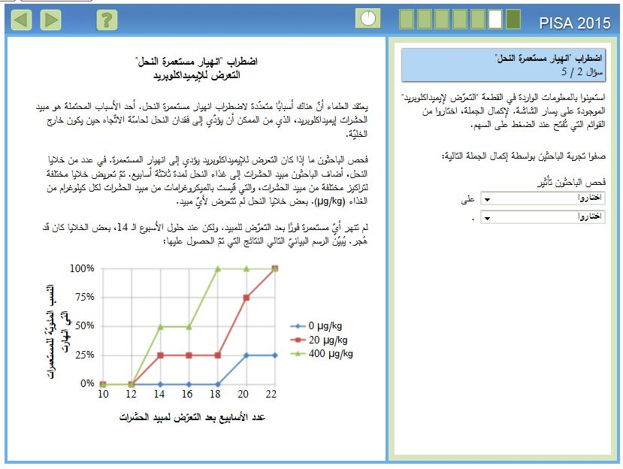**سؤال 2: اضطراب "انهيار مستعمرة النحل"**

على التلميذ أن يختار من بين الخيارات الثلاث، في القوائم التي تفتح عند الضغط على الأسهم، لكي يشرح العلاقة بين السؤال وتجربة الباحثين. تشمل الخيارات: انهيار مستعمرات النحل - تركيز الإيميداكلوبريد في الغذاء- حصانة النحل ضد الإيميداكلوبريد.

الإجابة الصحيحة هي أنّ الباحثين فحصوا تأثير تركيز الإيميداكلوبريد في الغذاء على انهيار مستعمرات النحل. للإجابة الصحيحة، على التلميذ أن يحدّد "المتغيّر المستقلّ" و "المتغير التابع" في التجربة.

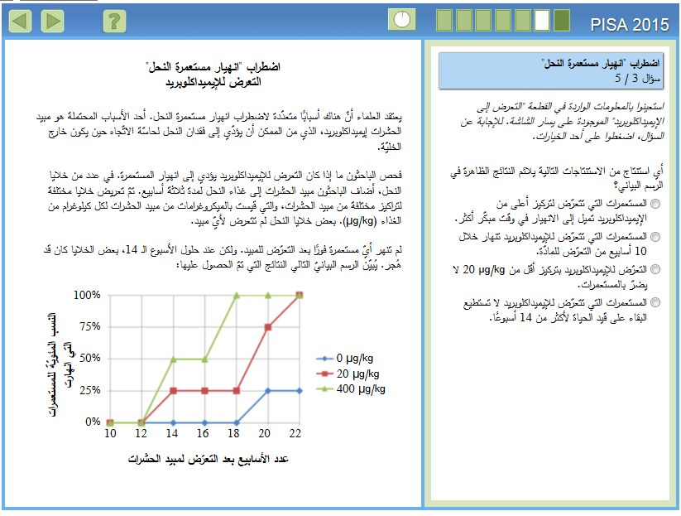**سؤال 3: اضطراب "انهيار مستعمرة النحل"**

هذا السؤال يتطلب تفسير الرسم البيانيّ الذي يُظهر العلاقة بين تركيز مبيد الحشرات ووتيرة انهيار المستعمرات، مع مرور الوقت.

الإجابة الصحيحة هي الخيار الأوّل، فالرسم البيانيّ يبيّن أنّ نسبة انهيار المستعمرات أعلى عند التعرّض لتركيز 400 ميكروغرام/ كغم من مبيد الحشرات، بالمقارنة مع 20 ميكروغرام/ كغم خلال الأسابيع 14-20 من التجربة.

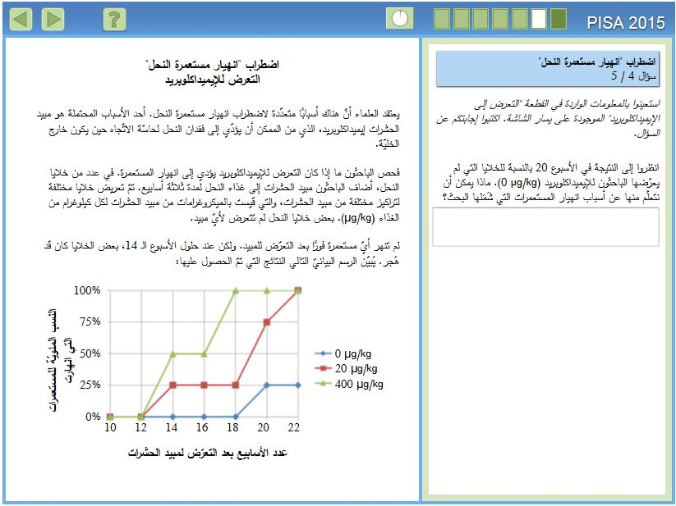**سؤال 4: اضطراب "انهيار مستعمرة النحل"**

في هذا السؤال، على التلميذ أن يعطي تفسيرًا للانهيار الذي حصل لدى مستعمرات المراقبة التي شملها البحث. الإجابة الصحيحة هي الإجابة التي تُحدِّد أنّه لا بدّ أن يكون هناك سبب آخر لانهيار المستعمرة، أو أنّ خلايا النحل في مجموعة المراقبة لم تكن محمية فعلًا من التعرّض لمبيدات الحشرات.

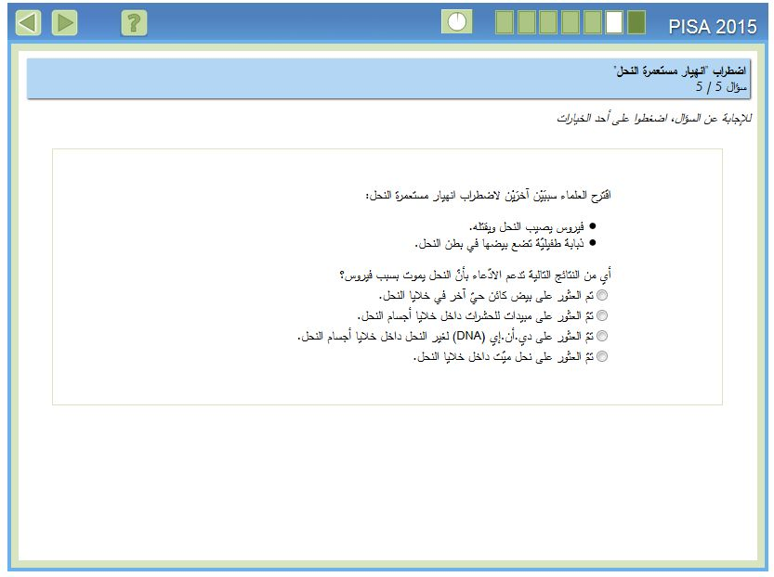**سؤال 5: اضطراب "انهيار مستعمرة النحل"**

للإجابة عن السؤال، وفهم الظاهرة المعروضة فيه، على التلميذ أن يستعين بمعلومات يعرفها عن العدوى بالفيروس. الإجابة الصحيحة هي الخيار الثالث: عُثر على دي.أن.إي (DNA) لغير النحل، داخل خلايا أجسام النحل.

**وحدة 2: الوقود الأحفوريّ**

هذه الوحدة تستكشف العلاقة بين حرق الوقود الأحفوريّ و مستويات الـ CO2 الموجود في الغلاف الجويّ. الشرح المعطى، كمحفّز للسؤال، يشمل رسما بيانيّا يوضّح دورة الكربون في البيئة، ونصّا قصيرا يصف الاستراتيجيّات لتقليل كمية الكربون المنبعثة إلى الغلاف الجويّ، وجدولا يقارن بين خصائص الإيثانول والبترول عند استخدامهما كوقود. بالإضافة إلى ذلك، هناك رسم بيانيّ يُظهر نتائج النموذج الرياضيّ الذي يحسب ضخّ وتخزين الكربون بثلاثة أعماق مختلفة في المحيط.

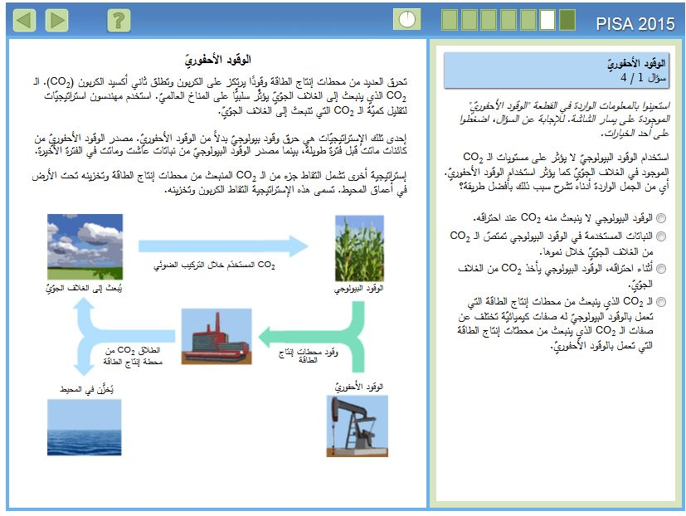**سؤال 1 : الوقود الأحفوريّ**

على التلميذ استخدام المعرفة العلميّة المناسبة ليشرح لماذا لا يؤثّر استخدام الوقود البيولوجيّ في مستويات ال CO2 الموجودة في الغلاف الجويّ، كما يؤثر استخدام الوقود الأحفوريّ. الخيار الثاني هو الإجابة الصحيحة: النباتات المستخدَمة في الوقود البيولوجيّ تمتصّ ال CO2.

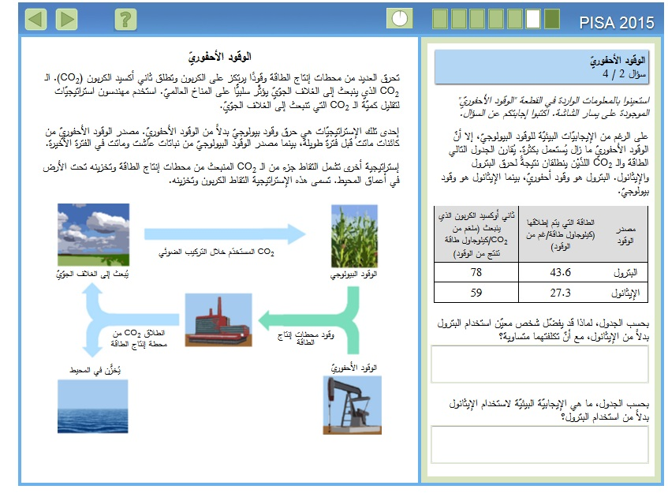**سؤال 2 : الوقود الأحفوريّ**

هذا السؤال يطلب من التلميذ تحليل البيانات الواردة في جدول المقارنة بين الإيثانول والبترول كمصدر للوقود. على التلميذ أن يحدّد أن الناس قد يفضّلون استخدام البترول على الإيثانول، لأن الإيثانول يُطلق المزيد من الطاقة وبنفس التكلفة، وأنّ له إيجابيّة بيئيّة تميّزه عن البترول، وهي أنّه يُطلق كميّة أقلّ من ثاني أكسيد الكربون.

**سؤال 3 : الوقود الأحفوريّ**

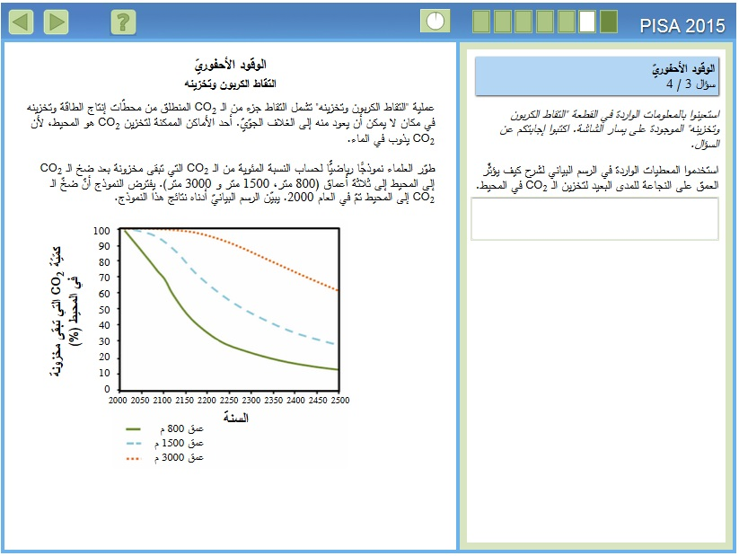

على التلميذ أن يفهم المعلومات في الرسم البيانيّ، لكي يقدّم تفسيرا يلخّص النتائج ويقول إنّ تخزين ثاني أكسيد الكربون في أعماق أكبر في المحيط، يؤدّي إلى تحسين معدّلات الاحتفاظ به على مرّ الزمن مقارنة مع تخزينه في أعماق ضحلة.

**وحدة 3: الانفجارات البركانيّة**

هذه الوحدة تتحدّث عن الانفجارات البركانيّة وتأثيرها في المناخ والغلاف الجوّيّ. يشمل الشرح المعطى، كمحفّز للسؤال خريطة تعرض مواقع الانفجارات البركانيّة والهزّات الأرضيّة في العالم. ويشمل كذلك رسومًا بيانيًة توضّح تأثير الانفجارات البركانيّة في كميًات أشعّة الشمس التي تصل إلى سطح الأرض وفي تركيز ثاني أوكسيد الكربون في الغلاف الجوّيّ.

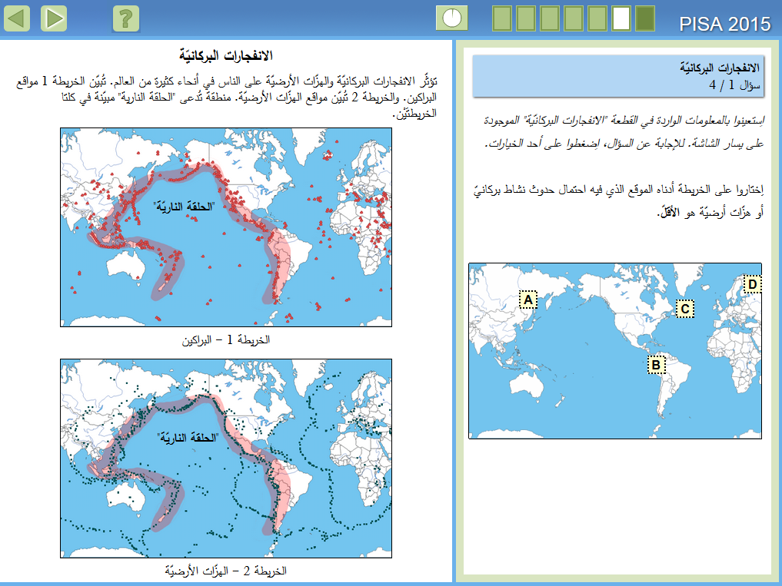**سؤال 1 : الانفجارات البركانيّة**

في هذا السؤال، على التلميذ أن يفهم المعلومات المعروضة في الخريطة، ليحدّد الموقع الذي يُحتمَل فيه حدوث نشاط بركانيّ، أو هزّات أرضيّة هو الأقلّ.

الإجابة الصحيحة في الخارطة هي الموقع D، في شمال أوروبا.

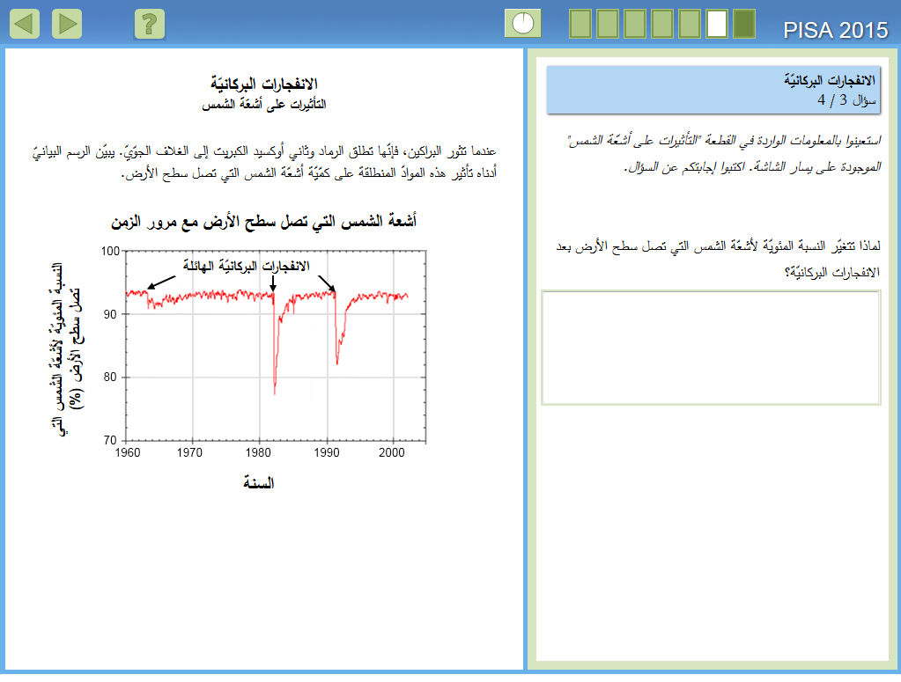**سؤال 2 : لانفجارات البركانيّة**

على التلميذ أن يفهم المعلومات المبيّنة في الرسوم البيانيّة، ويشرح أنّ نسبة أشعة الشمس التي تصل إلى سطح الأرض تقلّ أثناء حدوث الانفجارات البركانية، وأنّ السبب في ذلك هو أنّ المواد البركانيّة المنطلقة تمتصّ أو تعكس أشعة الشمس.

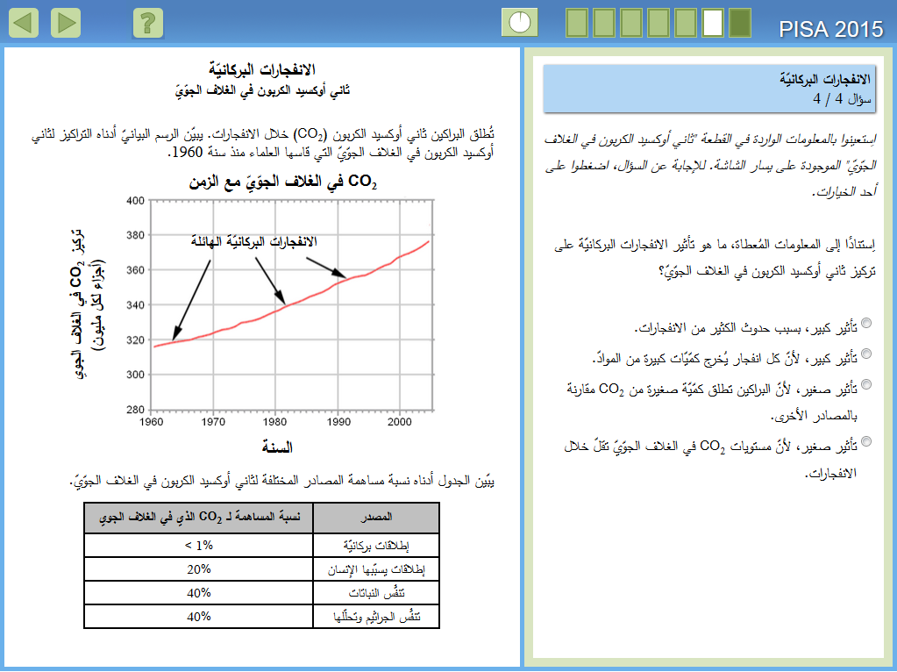**سؤال 3 : الانفجارات البركانيّة**

على التلميذ أن يفهم من المعطيات أنّ للانفجارات البركانيّة تأثيرا صغيرا على تركيز الـ CO2 في الغلاف الجوّيَ، كونها تطلق قليلًا منه، بالمقارنة مع المصادر الأخرى. و لذلك، الإجابة الصحيحة هي رقم 3.

**وحدة 4: استخراج المياه الجوفيّة والهزّات الأرضيّة**

تتطرّق هذه الوحدة إلى العمليات الطبيعيّة والاصطناعيّة التي قد تؤدّي إلى حدوث هزّات أرضيّة. يشمل الشرح المعطى كمحفّز للسؤال، رسومًا بيانيًة توضّح العلاقة ما بين "الصدوع" والهزّات الأرضيّة، وخريطة تعرض مستويات الضغط داخل القشرة الأرضيّة في منطقة معيّنة، ونصّا قصيرا يتحدّث عن هزّة أرضيّة قد يكون سببها ضخّ المياه الجوفيّة.

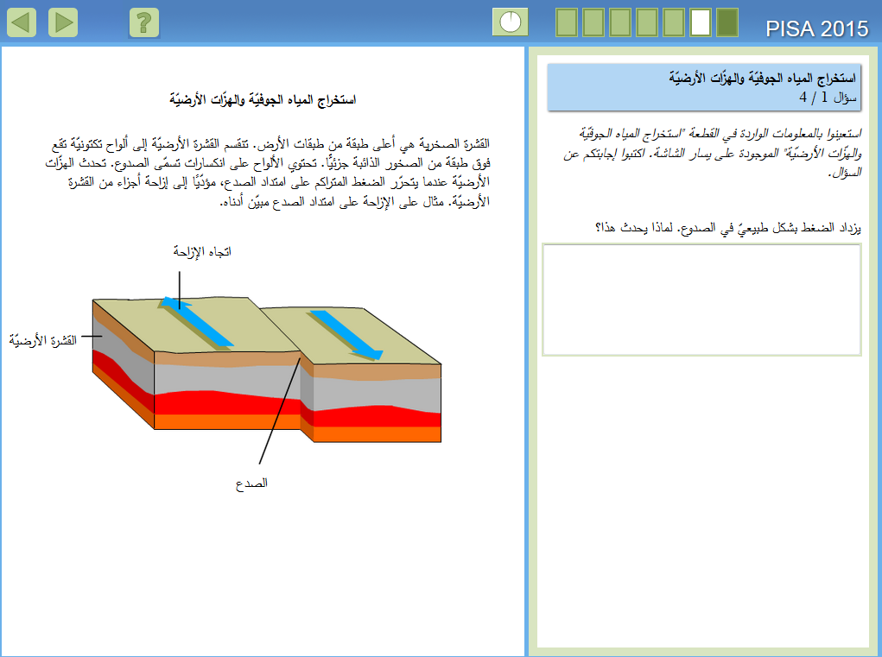**سؤال 1 : استخراج المياه الجوفيّة والهزّات الأرضيّة**

في هذا السؤال، على التلميذ الاستعانة بالوصف والرسوم المعطاة عن الصدوع، ليشرح كيف تؤدّي حركة الألواح التكتونيّة إلى تراكم الضغط، و/ أو ليصف كيف يؤدّي الاحتكاك في الصدوع إلى وقف حركة الصخور/التربة في الاتّجاهات المختلفة.

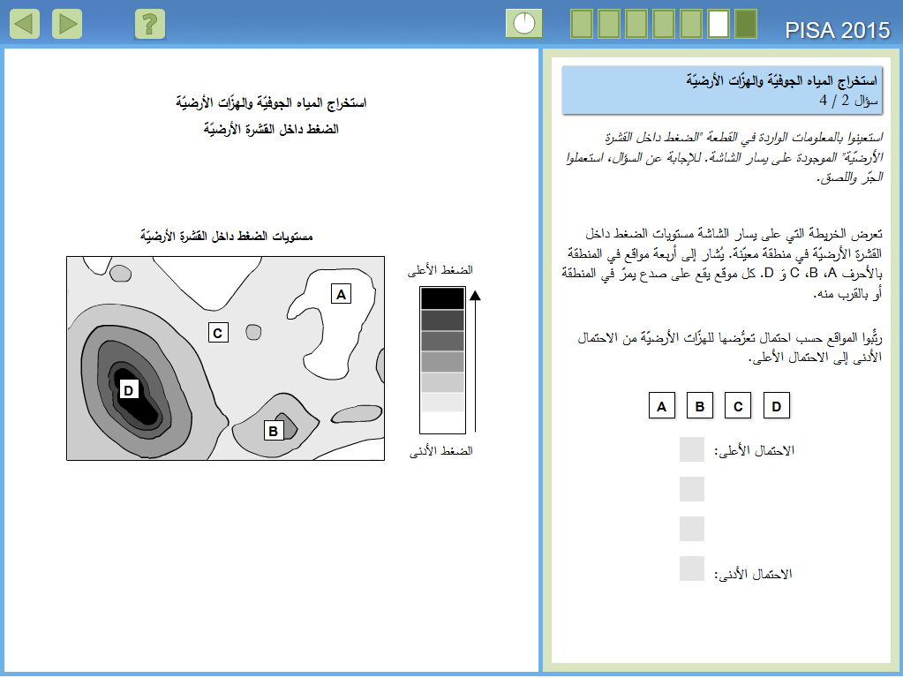**سؤال 2 : استخراج المياه الجوفيّة والهزّات الأرضيّة**

في هذا السؤال، على التلميذ أن يطبّق ما فهمه عن العلاقة ما بين الضغط في القشرة الأرضيّة والهزّات الأرضية، وذلك ليتمكّن من تتبّؤ احتمال حدوث الهزّات الأرضيّة في أربعة مواقع مختلفة على مقربة من الصدوع.

الموقع الذي فيه أكبر احتمال لحدوث الهزّات الأرضية هو D، يليه في الترتيب الموقع B، ثمّ C، وأخيرًا A الذي فيه أقلّ احتمال لحدوث الهزّات ألارضية، لأنّ مستوى الضغط هناك هو الأقلّ.

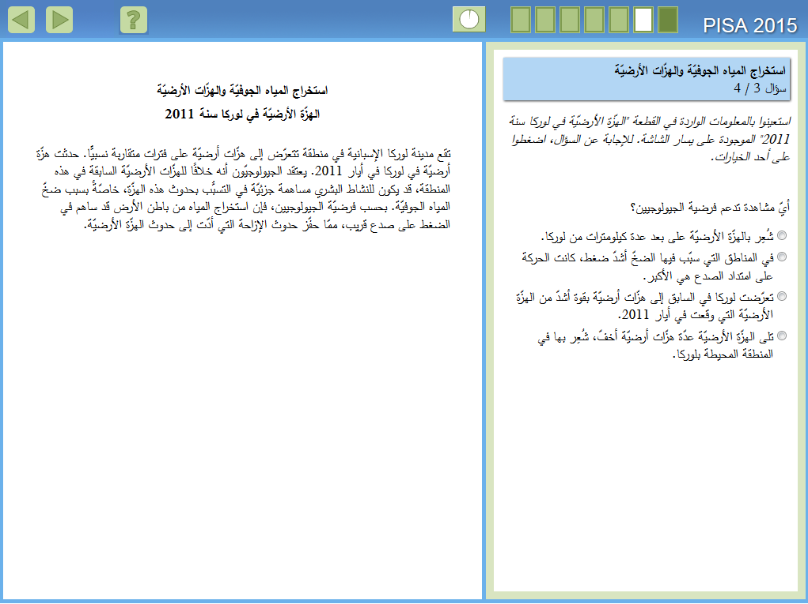**سؤال 3 : استخراج المياه الجوفيّة والهزّات الأرضيّة**

على التلميذ في هذا السؤال أن يحدّد أيّ مشاهدة تدعم الفرضيّة الموصوفة في النصّ، والتي تقول إنّ استخراج المياه من باطن الأرض هو الذي ساهم في الضغط على صدع قريب، ما أدّى إلى حدوث الهزّة الأرضيّة.

الإجابة الصحيحة هي رقم 2، فهو يدعم وجود علاقة بين ضخّ المياه من باطن الأرض وحدوث الهزّات الأرضيّة.

**سؤال 4: استخراج المياه الجوفيّة والهزّات الأرضيّة**

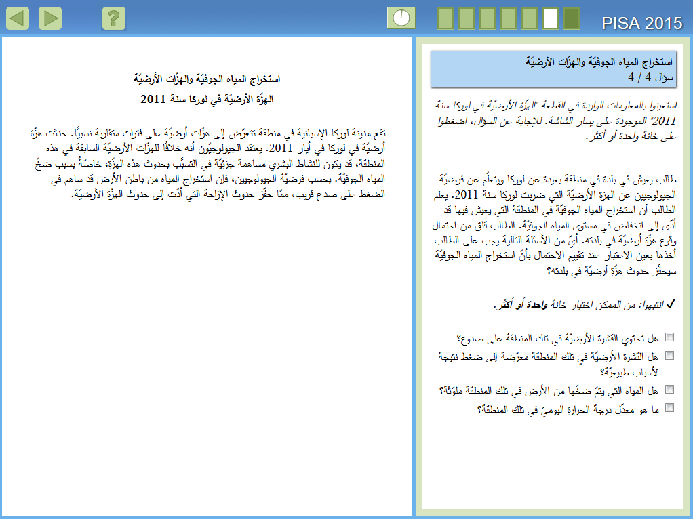

على التلميذ هنا أن يحدّد السؤال أو الاسئلة التي تعطي المعلومات عن احتمال حدوث هزّات أرضية في منطقة معيّنة، وذلك اعتمادًا على النصّ المعروض على اليسار، وعلى معرفته حول الهزّات الأرضية.

الخيارات الصحيحة هي الأسئلة 1 و2.